YS
ICS 77.120.01
CCS H 60
中华人民共和国有色金属行业标准
YS/T 87—XXXX
代替YS/T 87-2009

铜、铅电解阳极泥取制样方法
Methods for sampling and sample preparation of copper anode mud
and lead anode mud
（审定稿）

××××-××-××发布 ××××-××-××实施
中华人民共和国工业和信息化部 发布

前 言
本文件按照GB/T 1.1—2020《标准化工作导则 第1部分：标准化文件的结构和起草》的规定起草。
本文件代替YS/T 87—2009《铜、铅电解阳极泥取制样方法》，与YS/T 87—2009相比，除结构调整和编辑性改动外，主要技术变化如下：
——增加了规范性引用文件YS/T991-2014《铜阳极泥》和YS/T 992-2014《铅阳极泥》（第2章，2009年版第2章）；
——删除了术语和定义相关内容（见3，2009版3.1～3.5）；
——增加了同一检验批中品级一致性要求（见4.1，2009版4.1）；
——删除了“交货阳极泥一般每袋为50kg”要求（见4.2，2009版4.2）；
——增加了“袋装交货阳极泥每袋质量应基本均衡”要求（见4.2）；
——删除了“化学成分仲裁样应妥善保管45天，以备检查。”（见4.6，2009版4.6）；
——增加了“取样工具”和“阳极泥专用取样器示意图”（见5.1、图1）；
——删除了散装取样方式的描述（2009版5.1）；
——删除了“散装、袋装物料取样汇总方式图”（2009版图1、图2）；
——更改了“袋装铜、铅阳极泥取样方法”（见5.2，2009版5.1、5.2）；
——更改了“ 制样步骤”中增加备查样要求（见6.2，2009版本6.2）；
——更改了两种试样混匀方法中的适用条件（见6.4.1、6.4.2,2009版本6.4.1、6.4.2）；
本文件由全国有色金属标准化技术委员会（SAC/TC 243）提出并归口。
本文件起草单位：大冶有色金属有限责任公司、XXXXXX、XXXXXX、XXXXXX、XXXXXX。
本文件主要起草人： XXX、XXX、XXX
本文件所代替文件的历次版本发布情况为：
——1995年首次发布为YS/T 87—1995，2009年第一次修订为YS/T 87—2009；
——本次为第二次修订。

铜、铅电解阳极泥取制样方法

1 范围
本文件规定了铜、铅电解阳极泥（以下简称：阳极泥）取制样方法术语、一般规定、取样、制样、水分测定、试样的保存和标签。
本文件适用于散装或袋装交货的阳极泥的取制样。

2 规范性引用文件
下列文件中的内容通过文中的规范性引用而构成本文件必不可少的条款。其中，注日期的引用文件，仅该日期对应的版本使用与本文件；不注日期的引用文件，其最新版本（包括所有的修改单）适用于本文件
GB/T 8170 数值修约规则与极限数值的表示和判定
GB/T 14260 散装重有色金属浮选精矿取样、制样通则
YS/T 991-2014 铜阳极泥
YS/T 992-2014 铅阳极泥

3 术语和定义

本文件没有需要界定的术语和定义。

4 一般规定
4.1 阳极泥的检验批量不大于5t。每一检验批应由同一品级阳极泥组成，不得混有其他外来杂物。
4.2 供需双方贸易交货应采用内衬薄膜的同一规格的袋装，且每袋质量应基本均衡，散装只适应用于单方内部交货使用。
4.3 取样、制样所用设备、工具和盛样容器必须保持清洁、防酸、干燥、耐用，且有较好的密封性。
4.4 在取制样过程中应防止样品的水分和成分有任何变化和污染。
5 取样
5.1 取样工具
5.1.1 阳极泥专用取样钎：外形与规格尺寸见图1，其有效采取物料高度为200mm；
5.1.2普通取样钎：可采用内径16～25mm的厚壁不锈钢管制作，其样钎开口长度应大于待取物料高度（深度）。
5.1.3 取样铲：其规格尺寸应能保证一次性自上而下铲取整个物料。
5.1.4 盛样容器：带盖的容器或塑料样袋。
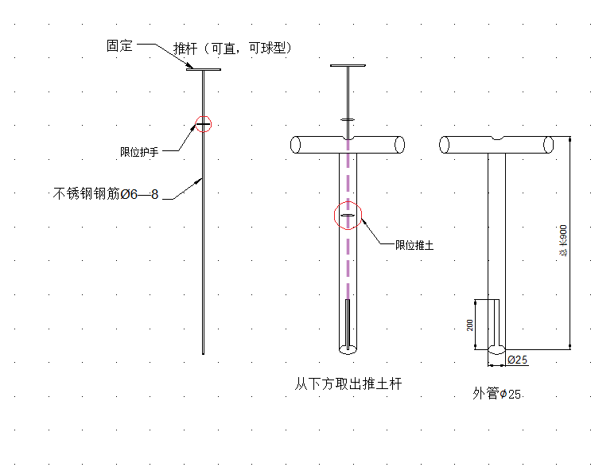
图1 阳极泥专用取样器示意图
5.2 取样方法
5.2.1袋装铜阳极泥应对检验批中的料袋全数破袋，混匀后平摊（厚度不高于200mm），采用专用取样器或取样铲按照随机均匀布点方式采取份样。应取的最少份样数按检验批最小份样量和检验批样量控制。
5.2.2 袋装铅阳极泥应对检验批中的料袋全数取样，可采用样钎从袋口沿任一点插入底部钎取份样；对于物料高度大于样钎开口长度的吨袋阳极泥，也可以采取“表层斜插+侧面斜插”方法进行取样，应取的最少份样数按检验批最小份样量和检验批量控制。

5.3 取样量

5.3.1 采取的份样质量不少于70g；检验批大样量不少于3 kg。
5.3.2 各次所取份样与物料的质量比应基本一致，其质量比的变异系数(ＣＶ)不大于20％。
6 制样
6.1 制样设备及工具
6.1.1 防吸水耐酸胶皮。
6.1.2 密封式制样机。
6.1.3 恒温干燥箱。
6.1.4 不锈钢十字分样板、分样铲(见图3及表1)。
6.1.5 搪瓷或不锈钢干燥盘。
6.1.6 标准筛、毛刷。

6.2 制样步骤
将取得的大样置于洁净的胶皮上(块状样品手工压碎至粒度小于2 mm)充分混匀后进行缩分，取两份试样，每份不少于1000 g，测定水分后的干样经合并后再次混匀、缩分，取出分析试样，试样量不少于620 g,经研磨后全量自由通过0.098 mm标准筛，缩分成四份，一份供方样，一份需方样，一份复验样，一份仲裁样，每份不少于150 g。制样流程见图2。

6.3 缩分方法
缩分方法参照ＧＢ/Ｔ14260要求进行，在具体制样过程中可使用下列任何一方法或两种方法并用。
6.3.1 分样缩分法
将待缩分试样置于干净的胶皮上混匀，将其铺成厚度均匀的长方形平堆。然后将长方形平堆划分成等分的网格，缩分大样时不少于20格。
选择适当的份样铲和档板，从每一格中任一部分，从上到下垂直插入采取每铲基本等量的份样，然后进行合并。
如经缩分后所得的试样质量小于试样所需质量时，应在每个或等数间隔的网格中等量补增。
6.3.2 圆锥四分法
将试样置于洁净的缩分板上，堆成圆锥形，每铲样品放在前一铲样品的堆尖，圆锥中心不能错位，使之向圆锥周边均匀散落。铲样时应始终沿前一堆的四周铲样。如此反复，至少转堆三次，使之充分混匀。将分样铲垂直插入锥堆，从中心部位开始，沿着后锥形径向铺开，使之形成一个厚度大致相等的圆饼。圆饼的中心应和原锥堆的中心重合。用十字分样板下压分成4等分，任意取出对角的两部分，其余舍弃。重复上述操作数次，直至缩分到所需用量为止。
原始大样
缩分
混匀
余 样
水分试样（不少于1000g）
干燥

块状试样压碎至粒度小于2mm
水分试样（不少于1000g）
干燥
测定水分
测定水分

水分差值不大于0.2%，取平均值
干样合并
混匀
缩分
余样
成分试样（不少于620g）
混匀缩分装袋
供方150g
需方150g

仲裁150g

复验150g

图2 阳极泥制样流程图
研磨全量通过0.098mm标准筛

表1份样铲规格和尺寸
编号 | 份样铲尺寸/mm |  |  |  | 料层厚度  （mm） | 容量  （ML）
编号 | a | b | c | d | 料层厚度  （mm） | 容量  （ML）
5.0D | 50 | 30 | 50 | 40 | 25～35 | 65
2.8D | 40 | 25 | 40 | 30 | 20～30 | 35
1.0D | 30 | 15 | 30 | 25 | 10～20 | 10
0.5D | 20 | 10 | 20 | 20 | 5～10 | 4

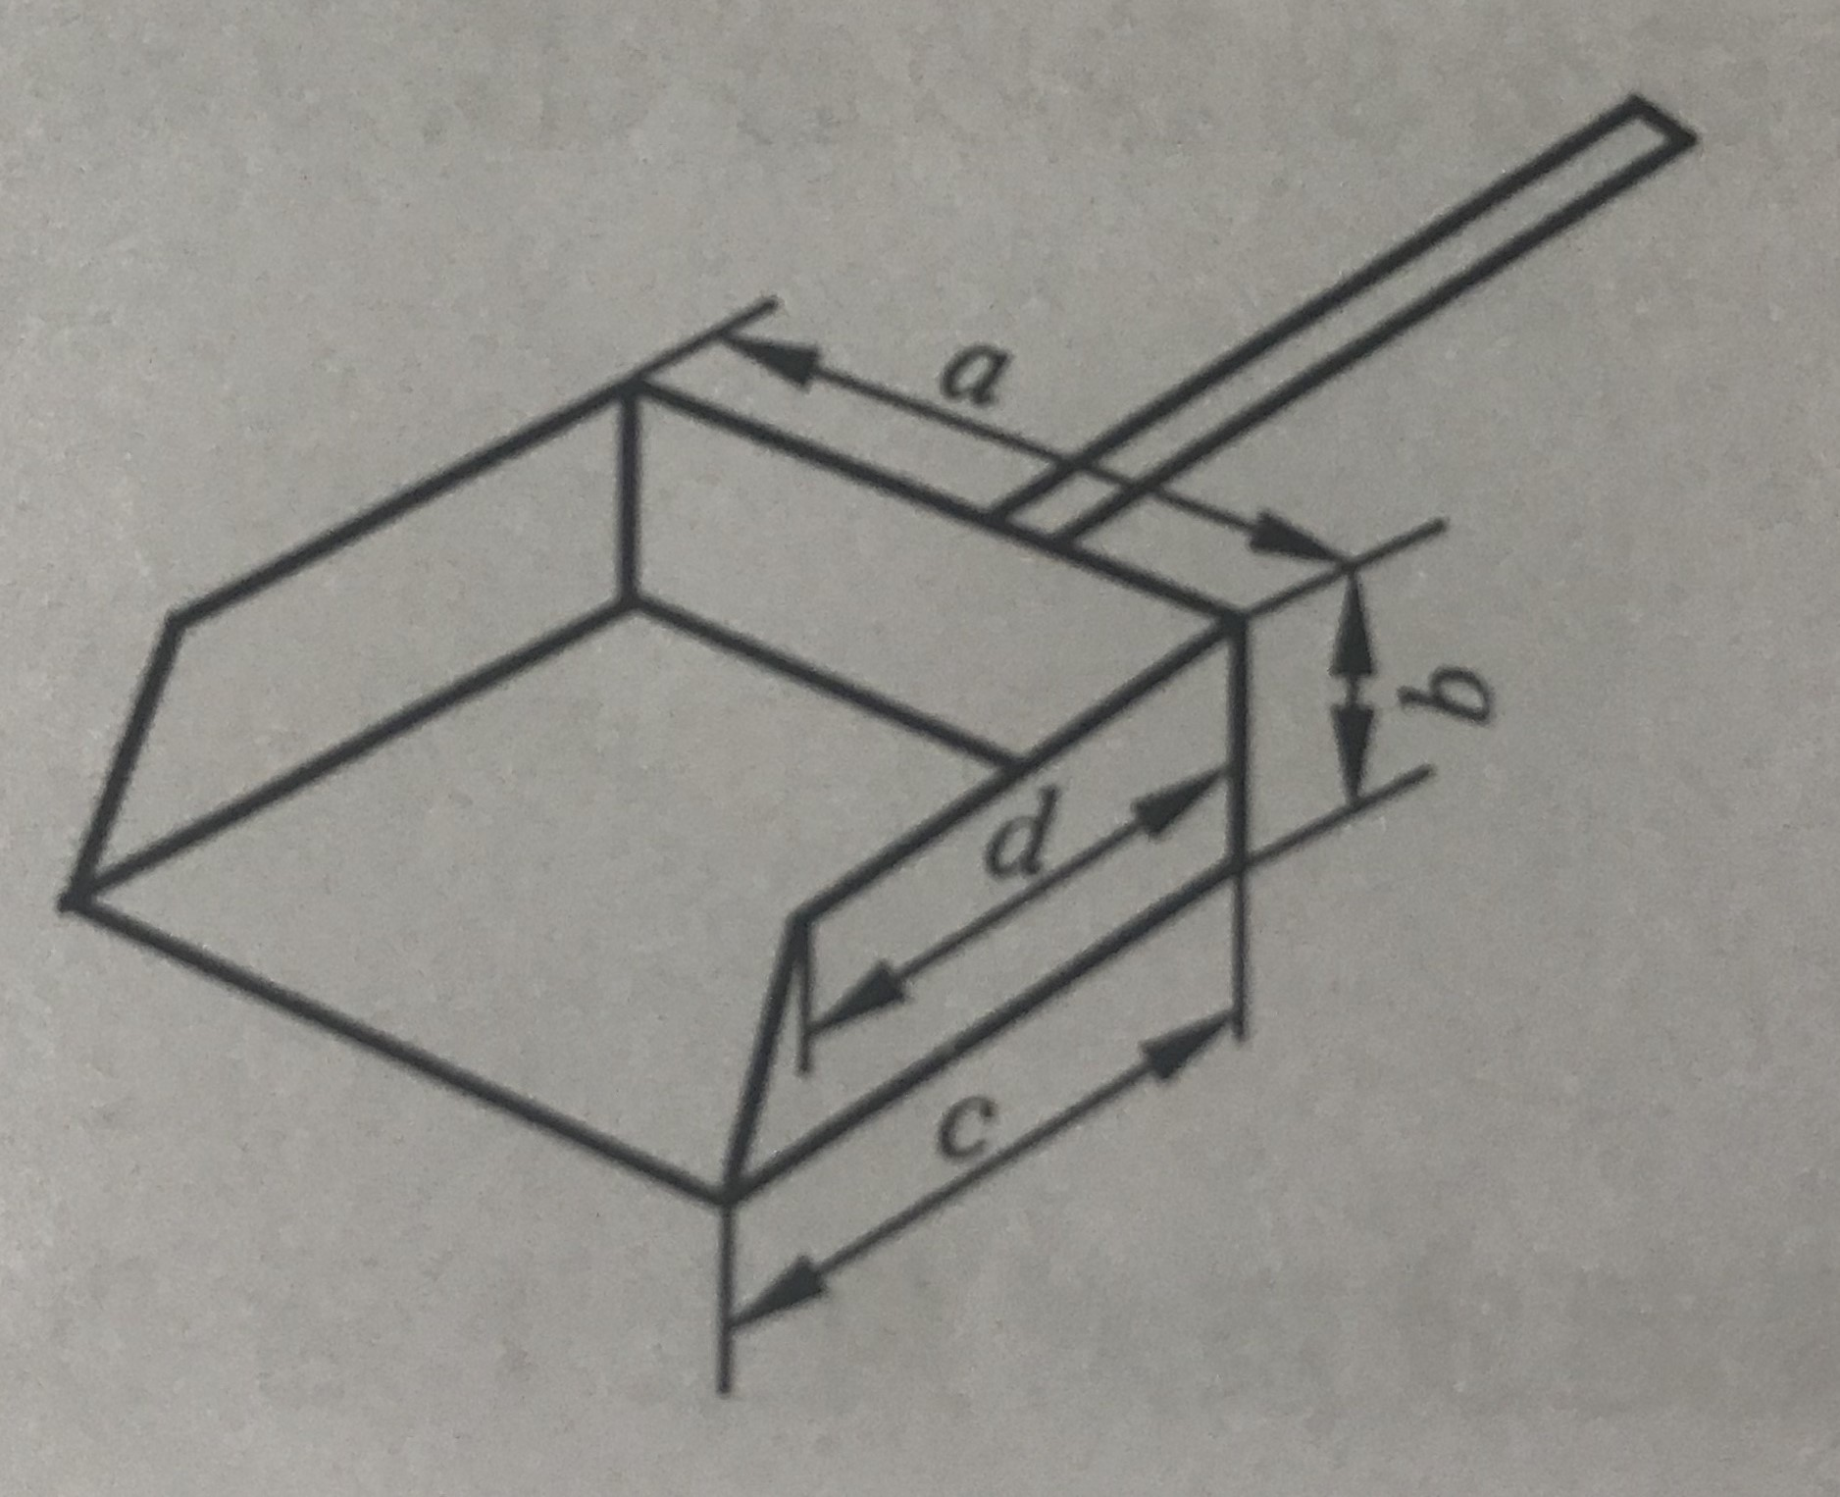
图3 份样铲示意图

6.4 混匀方法

6.4.1 翻滚法
将试样置于洁净的胶皮上，用缩分样刀将试样充分压碎，提起胶皮对角上下反复滚动，每次需将试样滚过胶皮中心线，重复操作使试样充分混匀。

6.4.2 堆锥法

将试样置于洁净的胶皮上，提起胶皮一角压住样品反复搓揉，注意含明水的样品不要使水分流失，直至试样充分混匀。

7 水分测定
7.1 方法提要
将试样置于恒温干燥箱内，在规定的温度下干燥至恒重，依据挥发的质量计算水分。

7.2 工具及设备
7.2.1 干燥盘：底面为平底，高度不大于5 cm。
7.2.2 干燥烘箱：额定温度不低于110℃，精度±5℃。
7.2.3 电子天平：分度值不大于0.01g。

7.3 测定步骤
将水分试样平铺于已知质量（m₁）的干燥盘内，使其厚度不超过30mm，立即称量（m₂），放入105℃±5℃的恒温干燥箱内。干燥一定时间后取出，在干燥器中冷却至室温后称量。重复上述操作步骤，直至两次称量之差不大于试验初始质量的0.05%。记录最后一次质量（m₃）。

7.4 计算
7.4.1 按式（1）计算试样的水分百分含量（ω）。

$ω=\frac{m_{2}−m_{3}}{m_{2}−m_{1}}×\text{100}$ ……………………（1）
式中：
m₁——干燥盘的质量（g）；
m₂——干燥盘加湿样质量（g）；
m₃——恒重后干燥盘加试样质量（g）。
7.4.2 检验批的水分含量$ωi$（%）按式（2）计算，计算数值修约到小数点后第二位。

$ωi=\frac{ω_{1}+ω_{2}}{2}×\text{100}$ ……………………（2）

式中：
ω₁和ω₂——分别为两个平行试样的水分含量。
注1：ω₁、ω₂的允许差应不大于0.20%。
注2：数字的修约按ＧＢ/Ｔ8170的规定进行。

8 试样的保存和标签
本标准规定成分试样应装入试样袋中(试样袋应使用可与空气隔离材质保)，其上注明：
a) 试样编号；
b) 阳极泥品名，生产厂家；
c) 批号；
d) 制样日期；
e) 分析元素；
f) 其它

